
Nouveau programme en technologie.
Niveau 3ème
^{6ème édition 2017/2018}
Nom :……………………………………………………..Prénom :……………………………………

Classe : 3ème ……………………………………..

Réalisé par K. B.

Analyse du besoin. S19
- Situation déclenchante.
- Enoncé du besoin.
- Historique. L’évolution de l’anémomètre.
Elaboration du cahier des charges fonctionnelles. S20
- Identification des fonctions de services.
- Caractérisation des fonctions de services.
- Cahier des charges fonctionnelles.
Recherche des solutions.
- Recherche des solutions électroniques. S21
- Recherche des solutions mécaniques. S22
- Validation des solutions.
Validation du prototype. S23
- Réalisation d’un sous ensemble du prototype. Recherche de règles de sécurité spécifiques aux équipements à utiliser.
- Conformité au CdCf.
Production. S24
- Planifier la production.
- Fabriquer.
Programmation S25
Communication. S26
- Présentation du produit aux élèves de 6ème.
- Diaporama.

Situation déclenchante : Des élèves de sixième ont réalisé en technologie un char à voile.
Seulement la plupart du temps, en se référant uniquement à leurs sens, pensant qu’il y a assez de vent, ils sont déçus qu’ils ne se déplacent pas.

Image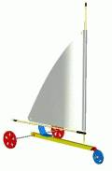http://www.sitetechno.info/Sixieme/ndex_Real_char.html

- Comment savoir qu’il y a suffisamment de vent pour qu’il soit propulsé ?
- Comment mesurer la vitesse du vent ?
- Peux-tu les aider ?....................................

Je te rappelle :
- N1 correspond au niveau 1 et la durée est de 20 minutes.
- N2 correspond au niveau 2 et la durée est de 40 minutes.
- N3 correspond au niveau 3 et la durée est de 60 minutes.

Séquence n°1 : Enoncé du besoin

Capacités :
- Formaliser sans ambiguïté une description du besoin. N3.
- Organiser une veille technologique. N1
Compétences travaillées :
DIC.1.1 | Identifier un besoin (biens matériels ou services) et énoncer un problème technique. CT1.1

Activité n°1 : formaliser le besoin. N3.
Tu as à ta disposition ce char à voile. Tu sais qu’il faut donc réaliser un anémomètre. Tu dois analyser en détail, le besoin des élèves de 6ème. Je te donne deux indications pour te lancer.
- Quelle taille doit avoir ton anémomètre ?
- A quelle hauteur doit-il être positionnée ?

Explique en quelques lignes ce que tu pourrais concevoir ? Fais un croquis avec des annotations. Durée 50 minutes.
………………………………………………………………………………………………..

………………………………………………………………………………………………...

…………………………………………………………………………………………………

…………………………………………………………………………………………………
Croquis :

Structuration : Complète la « bête à cornes ».
Un produit est utile lorsqu’il répond au besoin des utilisateurs. Pour permettre la conception de notre produit, il est fondamental de se poser les trois questions suivantes :
- A qui (à quoi) le produit rend-il service ?
- Sur qui (sur quoi) agit-il ?
- Dans quel but ?
Travail demandé : reproduis et complète « la bête à cornes » présenté ci-dessous :

A qui rend-il service ?
Sur quoi agit-il ?
Dans quel but ?
………………………………
…………………
L’anémomètre
……………………………..

Activité n°2 : organiser une veille technologique. N1

- Lire la définition sur Wikipédia : Expliquez ce qu’est pour vous une veille technologique.
- Quels sont les anémomètres qui sont fabriqués ? Tapez sur Google « Nouveaux anémomètres ».
- Pourquoi ce besoin existe-t-il ?
- Pour quoi ce produit doit-il exister ?
- Qu’est-ce qui pourrait le faire disparaître ?

Structuration :

Séquence n°2 : Historique. L’évolution de l’anémomètre. (3h)
Comment faisait-on avant ?

Capacités :
- Situer dans le temps les inventions. N2
- Repérer le ou les progrès apportés par cet objet technique. N2
- Repérer dans un objet technique donné une ou des évolutions dans les principes techniques de construction. N2
OTSCIS.1.2 | Relier les évolutions technologiques aux inventions et innovations qui marquent des ruptures dans les solutions techniques. CT7.2
OTSCIS.1.1 | Regrouper des objets en familles et lignées. CT 7.1
OTSCIS.1.4 | Élaborer un document qui synthétise ces comparaisons et ces commentaires. CT 4.1

Activité n°1 : Situer dans le temps les inventions. N2. Repérer le ou les progrès apportés par cet objet technique. N2.
Tu vas représenter en utilisant l’outil informatique et en recherchant des informations sur internet une frise en indiquant les inventions de l’anémomètre et en l’illustrant par des images et photos.

Date de l’invention.
Nom de l’inventeur
Image ou photos
Histoire des techniques
Date de l’invention.
Nom de l’inventeur
Progrès apportés
Activité n°2 : Repérer dans un objet technique donné une ou des évolutions dans les principes techniques de construction. N2.
On te présente deux anémomètres : l’un conçu dans les années 1930 et l’autre commercialisé par la boutique météo ;

Init 1
Elèves
professeur

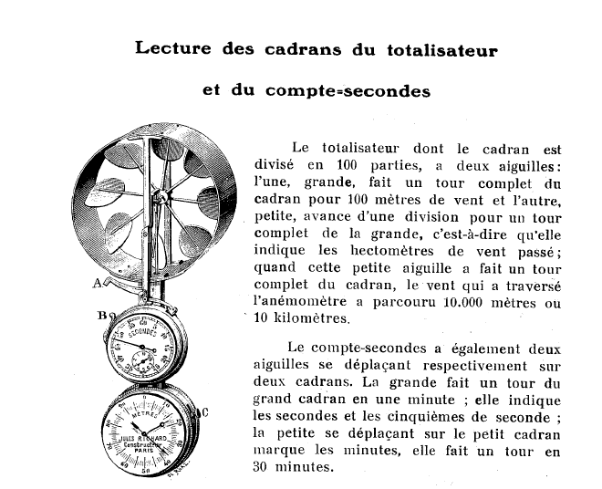
Image : Conservatoire nationale des arts et métiers : http://cnum.cnam.fr

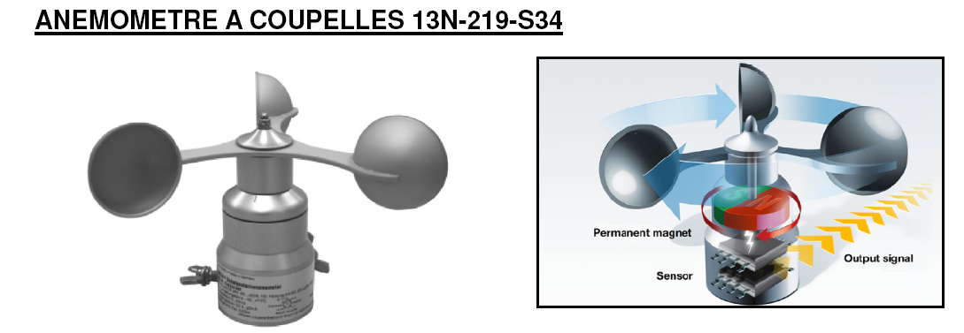
Travail demandé : ouvre les fichiers « fiche technique anémomètre a coupelle analogique » et « cnum_M9944_2 anémomètre » dans le réseau local, dossier « k.b ». Réponds aux questions suivantes :
- Quelles sont les énergies d’entrée et de sortie de ces deux anémomètres ?
- Quels sont les matériaux utilisés ? Et pourquoi ?
- Quel est celui qui a le plus de « design » ? Justifie.

 | Anémomètre à cadran |  | Anémomètre à coupelles
Energie | Entrée | sortie | Entrée | Sortie
Matériaux
Design

Le design d’après le Petit Robert, est la conjonction d’une idée esthétique du créateur, d’une réalité industrielle, d’un réseau de distribution des goûts d’une clientèle.
Il traduit les conditions économiques, sociales et idéologiques et culturels propres à une époque.

(D’un point de vue technologique, il est à la fois fonctionnel, esthétique et conforme aux impératifs d’une production industrielle.)

Depuis 1960, la notion d’usage n’est plus un critère.
Le fonctionnalisme : la forme suivait naturellement la fonction, mais maintenant, il est important de soigner l’allure.

Designer d’aujourd’hui : à la fois artiste et technicien ; Il invente d’autres fonctions d’usages aux produits.

L’anémomètre à palette fut réalisé en 1664 par le mathématicien et astronome anglais Robert Hooke. Le principe de cet appareil, qui sert à mesurer la vitesse du vent, avait été établi dès 1450 par l’Italien Leone Battista Alberti. L’anémomètre à pression fut inventé en 1775 par le physicien irlandais James Lind.
L’anémomètre à coupelles, encore utilisé aujourd’hui, fut mis au point en 1846 par l'astronome irlandais Thomas R. Robinson.

Synthèse à coller

Séquence n° 1 : Identification des fonctions de services.

Capacités :
- Enoncer sous forme graphique des fonctions que l’objet technique doit satisfaire. N2.
- Dresser la liste des contraintes à respecter. N3.
DIC.1.1 | Identifier un besoin (biens matériels ou services) et énoncer un problème technique.
Connaissances associées :
DIC.1.1.1 | Besoin, contraintes, normalisation.

Un produit est conçu pour répondre aux besoins des utilisateurs. Ce sont les fonctions de qui relient les milieux extérieurs environnant le produit et les milieux extérieurs du système qui vont permettre de créer le produit.
On regroupe à l’aide d’un graphique circulaire les éléments de l’environnement du produit en situation, produit en utilisation, au repos et en contact virtuel avec ce dernier, pour cela on établit un graphique.

Activité n° 1 : Enoncer des fonctions : La pieuvre. N2.

Stabilité, sécurisant, sécurisé, hauteur, lecture, esthétique, poids, coût, étanchéité,

En utilisant la méthode du « Bainstorming », énumère les éléments de l’environnement du produit en situation, produit en utilisation, au repos et en contact virtuel avec ce dernier.

Exemple : le produit est destiné à l’élève qui va s’en servir, d’ou:
L’élève qui l’utilise.
Il doit reposer sur le sol pour prendre les mesures, d’où :
Le sol où il doit être reposer.
…………
Ensuite complète ce graphique que l’on appelle « la Pieuvre » à partir des fonctions de services citées sous ce schéma.
L’anémomètre portatif

Le vent

L’élève

FP1
FC1
FC2

FE10
FC7
FC9
FC6
FC5
FC3
FC4

FC8
Activité n°2 : dresser la liste des fonctions techniques et de contraintes. N3.
Dresse la liste des fonctions et complète la pieuvre.

FP1 : Permettre à l’élève de mesurer la vitesse du vent.
FC1 : Ne pas prendre des mesures qui ne dépassent pas plus de 50 km/h et supérieures à 10 km/h.
FC2 : Coûter moins de 7 euros.
FC3 : Lire la vitesse par un voltmètre au calibre 200mV.
FC4 : Ne pas dépasser la hauteur de la voile.
FC5 : Etre protéger de la pluie, de la neige…….
FC6 : Tenir sur une surface plane.
FC7 : Etre sécurisant.
FC8 : Minimiser la perte d’énergie par frottement.
FC9: Etre fabriqué avec les machines outils se trouvant dans la salle de Technologie.
FE10 : Etre esthétique.

Séquence n°2 : Caractérisation des fonctions de services.

Compétences :
DIC.1.2 | Identifier les conditions, contraintes (normes et règlements) et ressources correspondantes, qualifier et quantifier simplement les performances d’un objet technique existant ou à créer. CT2.3
CT 3.1 | Exprimer sa pensée à l’aide d’outils de description adaptés : croquis, schémas, graphes, diagrammes, tableaux (représentations non normées).
CT 3.2 | Traduire, à l’aide d’outils de représentation numérique, des choix de solutions sous forme de croquis, de dessins ou de schémas.
CT 3.3 | Présenter à l’oral et à l’aide de supports numériques multimédia des solutions techniques au moment des revues de projet.
CT 2.6 | Réaliser, de manière collaborative, le prototype de tout ou partie d’un objet pour valider une solution.

Connaissances :

DIC.1.2.1 | Principaux éléments d’un cahier des charges.

Activité n°1 : Les critères d’appréciation et niveau d’appréciations attendus. N3.
Le critère d’appréciation est le critère retenu pour apprécier la manière dont une fonction est remplie ou une contrainte est respectée. Cette phase doit définir avec une bonne précision pour chaque fonction, les critères retenus pour caractériser la fonction, et les niveaux de performances demandés.

Complète le tableau suivant :
FP1 : Permettre à l’élève de mesurer la vitesse du vent.

FONCTIONS | CRITERES D’APPRECIATION | NIVEAU
FC1 : Ne pas mesurer des vitesses en dessous de 10 km/h et au dessus de 50 km/ h. | Mesures. | Plages des mesures.
FC2 : Coûter moins de 6 euros. |  | Moins de 6 euros.
FC3 : Lecture de la vitesse par un voltmètre au calibre 200mV. | Multimètre de la classe | Calibre 200 mV (plages des mesures)
FC4 : Ne pas dépasser la hauteur de la voile. |  | 20 cm
FC5 : Etre protéger de la pluie, de la neige……. |  | Imperméable
FC6 : Tenir sur une surface plane. |  | Plat
FC7 : Etre sécurisant. |  | arrondie
FC8 : minimiser la perte d’énergie par frottement. |  | Compris entre 0,5 et 2 mm
FC9: Etre fabriqué avec les machines outils se trouvant dans la salle de Technologie. |  | Perceuse, scie à chantourner…..
FC10 : Etre esthétique. |  | Arrondie
FC10 : Etre esthétique. |  | PVC
FC10 : Etre esthétique. |  | Vives

Activité n°2 : rédaction du CdCf. N2.

En fonction de toutes les études faites auparavant, je te demande de rédiger une synthèse qui regroupe :
- La nécessité de concevoir cet anémomètre :
A qui est-il destiné ? Pourquoi le concevoir ? Comment le concevoir ?..............
- L’énoncé du besoin :
Répertorier toutes les fonctions de contraintes et rédiger.
20 lignes environ à rédiger sur feuille et à rendre. Interrogation

Nous avons identifié le besoin et rédigé le cahier des charges fonctionnelles. Il s’agit maintenant de rechercher des solutions électroniques et mécaniques.

Séquence n°1 : Recherche des solutions électroniques. S21

Capacités :
- Identifier les caractéristiques de différentes sources d’énergie possibles pour l’objet technique. N2.
- Choisir, pour une application donnée, une énergie adaptée au besoin. N3.
- Identifier les grandes familles de sources d’énergies. N1.
- Indiquer le caractère plus ou moins polluant de la source d’énergie utilisée pour le fonctionnement de l’objet technique. N2.
- Proposer des solutions techniques différentes qui réalisent une même fonction. N3
- Choisir et réaliser une ou plusieurs solutions permettant de réaliser une fonction donnée.
- Réaliser un schéma à l’aide d’un logiciel de CFAO en respectant les conventions. N3.
- Evaluer le coût d’une solution technique….N2.
- Valider une solution technique proposée. N3.

DIC.1.3 CT1.1 | Imaginer, synthétiser et formaliser une procédure, un protocole.
DIC.1.5 CT1.3 | Imaginer des solutions pour produire des objets en réponse au besoin.
DIC.1.6 CT5.2 | Organiser, structurer et stocker des ressources numériques.
DIC.1.7 CT3.3 | Présenter à l’oral et à l’aide de supports numériques multimédia des solutions techniques au moment des revues de projet.
MSOST.1.4 CT2.2 | Identifier le(s) matériau(x), les flux d’énergie et d’information sur un objet et décrire les transformations qui s’opèrent.
MSOST.1.6 CT1.2 | Mesurer des grandeurs de manière directe ou indirecte.
MSOST.1.7 CS1.7 | Interpréter des résultats expérimentaux, en tirer une conclusion et la communiquer en argumentant.
MSOST.2.1 CS1.8 | Utiliser une modélisation pour comprendre, formaliser, partager, construire, investiguer, prouver.

Activité n°1 : les caractéristiques de différentes sources d’énergie possibles. N2. Les grandes familles de sources d’énergies. N1. Choix des énergies et des solutions. N3.
Réfléchis aux différentes sources d’énergie possibles, d’après tes acquis, et les composants associés permettant de faire fonctionner ton futur anémomètre.

Quelle est l’énergie source ? : ……………………………..
Energie éolienne

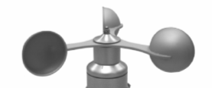
Sortie : entrée : énergie………….
Composant :
………………..

Composant :……………

Entrée : énergie ……………………

Minimiser la perte d’énergie par frottement
Lecture par le voltmètre.
Sortie : entrée : énergie…………….

Activité n°2 : Proposer des solutions techniques différentes qui réalisent une même fonction. N3
Réaliser un schéma à l’aide d’un logiciel de CFAO en respectant les conventions.N3.
Valider une solution technique proposée. N3.

Reprenons la fin de l’organigramme énergétique. Nous savons d’ores et déjà, que la lecture de la tension se fera à l’aide en branchant les bornes en dérivation d’une ou plusieurs résistances.
Nous voulons savoir si la vitesse du vent est proportionnelle à la tension relevée aux bornes du moteur. A ton avis, l’est-elle ? Ensuite tu devras tracer la courbe sur Excel de la vitesse du vent en fonction de la tension recueillie aux bornes du moteur.

Démarche d’investigation expérimentale liée à l’expérimentation
(2 séances de 55 minutes)
Situation déclenchante : A ton avis, est-ce que la vitesse du vent est proportionnelle à la valeur affichée de la tension aux bornes du moteur ?
Hypothèse de départ : ………………………………………………………………………

………………………………………………………………………………………………
………………………………………………………………………………………………
Protocole expérimental : croquis avec les annotations.
Protocole expérimental :  - On branche le voltmètre aux bornes du moteur.  Celui-ci est fixé au mât et aux coupelles.  - On crée une source de vent (sèche cheveux).  - On fixe une distance précise entre l’anémomètre (maquette) et la source de vent.  - On lit la valeur affichée au voltmètre calibré (200mV).  - Puis on réitère l’expérience en remplaçant la maquette par un anémomètre portatif.  - On note la valeur affichée en km/h.  - Puis on refait toutes ces expériences mais en modifiant la distance entre la maquette et la source de vent. | Croquis annoté :

Tableau de relevé (1 séance) :

Vitesse du vent en km/h | 0 | 7 | 12 | 20 | 30 | 50 | 60
Tension relevée aux bornes du moteur | 0 | 10 | 20 | 30 | 40 | 48 | 57

Graphique sur Excel (30 minutes) :

Coefficient directeur ? (10 minutes) Si oui, calcule-le :

V = K x U. K varie entre 0,72 et 1, 12.
Conclusion : La valeur affichée sur le voltmètre n’est pas égale à la vitesse. Il faut calculer par le coefficient K pour avoir la vitesse en km/h.
Structuration : pour mesurer la vitesse du vent, avec le montage actuel (anémomètre branché au voltmètre), l’élève doit convertir cette valeur affichée en la multipliant par le coefficient directeur. Exemple : le voltmètre affiche 100 mV, et le coefficient est égal à 0,8 : la valeur de la vitesse du vent est donc de 80 km/h.
Activité n°2 : Proposer des solutions techniques différentes qui réalisent une même fonction. N3

Nous savons que la vitesse du vent est proportionnelle à la tension recueillie aux bornes du voltmètre. Est-ce que les élèves de sixième peuvent lire les mesures de la vitesse du vent ou faudrait-il imaginer de rajouter des composants ?..........................................

Propose donc parmi les catalogues remis par le professeur ce que l’on peut rajouter, et justifie ? Attention, tu dois savoir que le prix ne doit pas dépasser 7 euros. Voir le CdCf.

…………………………………………………………………………………………..
…………………………………………………………………………………………..
………………………………………………………………………………………….

…………………………………………………………………………………………..
…………………………………………………………………………………………..
…………………………………………………………………………………………..
…………………………………………………………………………………………...

Complète le schéma structurel.

M
V

Activité n°3 : Choisir et réaliser une ou plusieurs solutions permettant de réaliser une fonction donnée. N3.

Nous savons qu’il faut rajouter des résistances, quelles peuvent être ces valeurs pour que la lecture se fasse directement au voltmètre, c'est-à-dire que par exemple 10km/h correspondent 10mV.

Propose différentes solutions et teste-les.

Travail demandé : (50 minutes). Utilise les plaques de connexions, et refais le schéma structurel en incluant les ou la résistance(s).

Pour avoir une valeur correcte de la vitesse du vent, utilise un sèche cheveu muni d’une bouteille monté dessus. Réfléchis sur le protocole qui te permettrait de faire varier qu’un seul paramètre.

Dessine le montage de l’expérience :

Vérifie la loi d’Ohm et la loi sur l’additivité des tensions :

Synthèse :

pour afficher sur le voltmètre, la valeur de la vitesse en km/h, on branche en dérivation une résistance variable aux bornes du moteur. Puis pour étalonner l’anémomètre, on mesure avec un véritable anémomètre la vitesse réelle du vent, puis on ajuste la valeur de la résistance variable.

Activité n° 4 : Réaliser un schéma à l’aide d’un logiciel de CFAO en respectant les conventions. N3.

Voici le schéma structurel du circuit que tu devras réaliser :

R= 100Ω
V
Résistance variable

M
Pile moteur

Tu vas réaliser le circuit imprimé en CFAO avec le logiciel Big ci.
Tout d’abord, tu vas réaliser le typon. Ta plaque de circuit imprimé a les dimensions 52X50 mm.
- Clique sur Big ci puis 
- Puis clique sur « Symbole » et réalise le schéma ci-dessus :
- 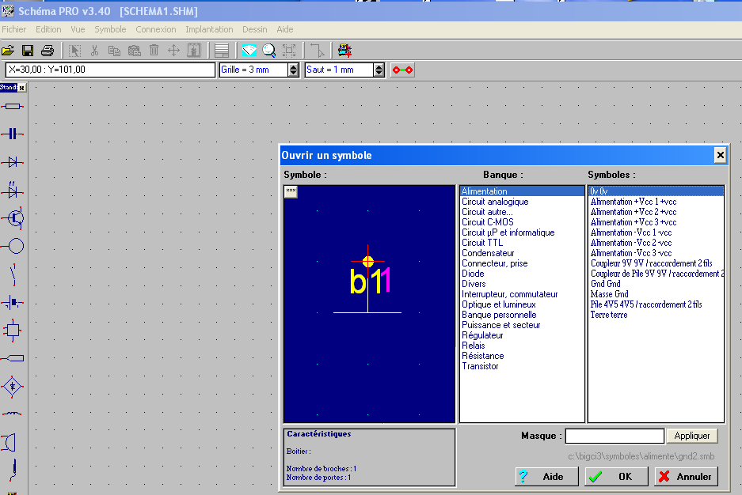

- Pour connecter les composants entre eux clique sur « nouvelle connexion » et maintiens ton clique gauche et place ta connexion ici et à l’autre composant. Enregistre par ton : nom.shm dans le dossier 3ème ……………..

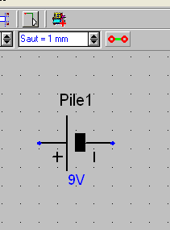
- Ensuite une fois avoir réalisé ton schéma, clique sur « vers big ci pro3 » :

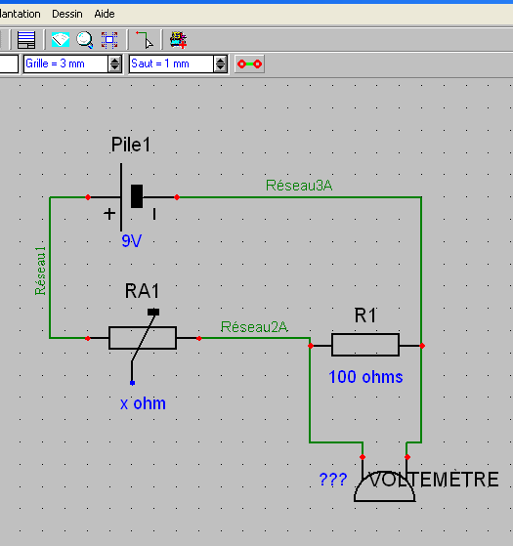

- Insère les mesures du ci :
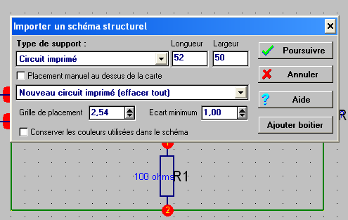

- A l’aide de la flèche 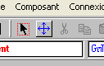 décroise les fils jaunes et place tes composants.
- Clique sur « router ». 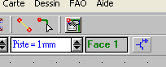

- Puis sur « FAO gravure CI » 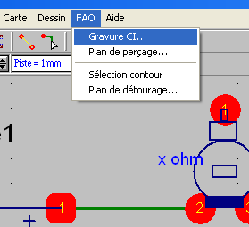

- Puis tu vas réaliser ton circuit imprimé à l’aide de la fraiseuse à commande numérique.

Activité n°5 : calcul du coût de la solution technique retenue N2.
Reviens sur ton schéma : Nom.shm
A l’aide des catalogue, calcul le coût des composants, et complète la nomenclature.

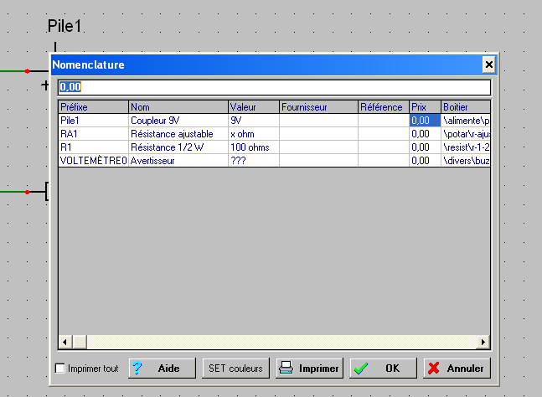

Synthèse à coller.

Séquence n°2 : Recherche des solutions mécaniques S22

Il s’agit de rechercher des solutions mécaniques permettant de répondre au Cdcf.
- Comment fixer l’anémomètre par rapport au sol pour supporter des vitesses au-delà de 30 km/h ?
- Comment minimiser la perte d’énergie perdue par les frottements du mât par rapport au bâti.
- Comment protéger ces circuits face aux contraintes extérieures ? (Vent, pluie, neige…).

Capacités :
- Identifier les relations principales entre solutions, matériaux et procédés de réalisation. N2. (1)
- Identifier quelques procédés permettant de mettre en forme le matériau au niveau industriel et au niveau artisanal. N1. (2)
- Identifier les propriétés pertinentes des matériaux à prendre en compte pour répondre aux contraintes du cahier des charges. N1. (3)
- Hiérarchiser les propriétés. N2. (4)
- Choisir un matériau dans une liste fournie en fonction d’un critère défini dans le cahier des charges. N3. (5)
- Identifier l’origine des matières premières et leur disponibilité. N3. (6)
- Identifier l’impact d’une transformation et d’un recyclage en terme de développement durable. N2. (7)
- Evaluer le coût d’un objet technique dans le cadre d’une réalisation au collège. N2
DIC.1.3 CT1.1 | Imaginer, synthétiser et formaliser une procédure, un protocole.
DIC.1.5 CT1.3 | Imaginer des solutions pour produire des objets en réponse au besoin.
DIC.1.6 CT5.2 | Organiser, structurer et stocker des ressources numériques.
DIC.1.7 CT3.3 | Présenter à l’oral et à l’aide de supports numériques multimédia des solutions techniques au moment des revues de projet.
MSOST.1.6 CT1.2 | Mesurer des grandeurs de manière directe ou indirecte.
MSOST.1.7 CS1.7 | Interpréter des résultats expérimentaux, en tirer une conclusion et la communiquer en argumentant.
MSOST.2.1 CS1.8 | Utiliser une modélisation pour comprendre, formaliser, partager, construire, investiguer, prouver.
MSOST.2.2 CT5.1 | Simuler numériquement la structure et/ou le comportement d’un objet. Interpréter le comportement de l’objet technique et le communiquer en argumentant.
DIC.1.4 CT1.4 | Participer à l’organisation de projets, la définition des rôles, la planification (se projeter et anticiper) et aux revues de projet.

Activité n°1 : recherche d’une solution permettant de fixer le l’ensemble (moteur, mât, coupelle…) au sol. N2. (1).

En fonction des fonctions de contraintes du CdCf, réalise un croquis en annotant les matériaux et les procédés de réalisation du bâti.

FC4 : Ne pas dépasser la hauteur de la voile.
FC5 : Etre protéger de la pluie, de la neige…….
FC6 : Tenir sur une surface plane.
FC7 : Etre sécurisant.
FC8 : minimiser la perte d’énergie par frottement.
FC9: Etre fabriqué avec les machines outils se trouvant dans la salle de Technologie.

Voici notre produit sans le bâti : Tu vas le concevoir en fonction des contraintes du cdcf.

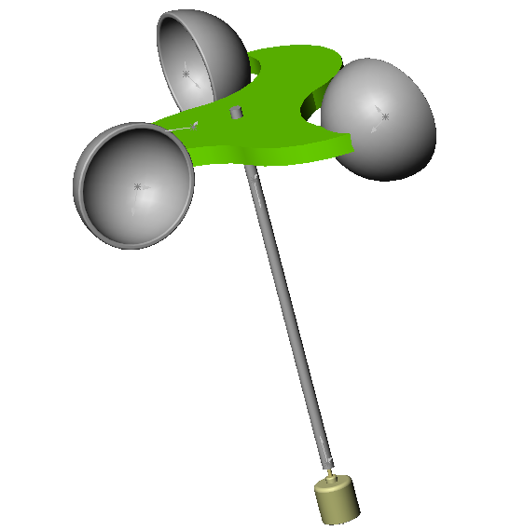
Moteur
Coupelles
Mât

Diagramme énergétique :
Energie ………………………
Vent source d’énergie………………………………… ;
Coupelles : ………………………………………..
Moteur : ……………………………………………………………………

Energie perdue par frottement
Energie perdue par échauffement (effet Joule)

Croquis :

Activité n°2 : réalise le bâti et identifie les propriétés pertinentes.
Quel est le choix de votre matériau et pourquoi avoir choisi ce matériau ? Réalise des tests en soufflerie et justifie ton choix. N1, 2, 3. (3), (4), (5).

………………………………………………………………………………………………

………………………………………………………………………………………………

………………………………………………………………………………………………

………………………………………………………………………………………………

………………………………………………………………………………………

Réalise un croquis de tes tests :
On positionne la hauteur du sèche cheveux à 20 cm du sol.
On l’allume à sa vitesse maximale.
Avec l’anémomètre portatif, on mesure la vitesse du vent au maximum. Cette valeur est de 41, 3 Km/h
Puis on approche notre prototype le plus proche de la source du vent.
On marque d’un trait sur la table la position du bâti.
On allume le sèche cheveu à sa vitesse maximum ;
On regarde si notre prototype est stabilisé sous l’effet de la force du vent.

Activité n°3 : Identifier l’origine des matières premières et leur disponibilité. N3. (6) Identifier l’impact d’une transformation et d’un recyclage en terme de développement durable. N2. (7)

Par une recherche sur internet et en allant également sur le site www.technosciences-nancy.fr, donne les différentes étapes permettant de réaliser une plaque de PVC rigide de 6 mm d’épaisseur.

………………………………………………………………………………………………

………………………………………………………………………………………………

………………………………………………………………………………………………

………………………………………………………………………………………………

………………………………………………………………………………………………

Quel est l’impact d’une transformation et d’un recyclage en terme de développement durable ?

………………………………………………………………………………………………

………………………………………………………………………………………………

………………………………………………………………………………………………

………………………………………………………………………………………………

………………………………………………………………………………………………

Activité n° 4 : validation des solutions. Structuration. (8)

Récapitule les solutions électroniques et mécaniques retenues. Calcule le coût direct de production, à partir des catalogues.

………………………………………………………………………………………………

………………………………………………………………………………………………

………………………………………………………………………………………………

………………………………………………………………………………………………

………………………………………………………………………………………………

………………………………………………………………………………………………

………………………………………………………………………………………………

………………………………………………………………………………………………

………………………………………………………………………………………………

DESSSIN

Synthèse à coller.

Séquence n°1 : Réalisation du prototype

Tu vas réaliser le prototype en respectant les consignes de sécurité propres à chaque machine.

Capacités :
- Rédiger les consignes relatives à la sécurité. N3.
- Enoncer les contraintes liées à la mise en œuvre d’un procédé de réalisation et notamment celle liées à la sécurité. N2.
- Définir à l’avance les contrôles à effectuer pour toute opération de fabrication ou d’assemblage. N3

Consignes à respecter :

- Avant chaque façonnage, recherchez la procédure et les règles de sécurité à l’aide des fiches de postes des machines.
- Dans le tableau ci-dessous, inscrivez les règles de sécurité à respecter.
- Avant d’utiliser une machine, demandez l’autorisation au professeur en précisant l’utilisation que vous allez en faire et présentez lui le tableau « règles de sécurité à respecter » complété.
- Respectez la solution que vous avez précédemment étudiée (croquis, machines utilisées, fournitures).
DIC.1.4 CT1.4 | Participer à l’organisation de projets, la définition des rôles, la planification (se projeter et anticiper) et aux revues de projet.
CT 6.2 | Analyser l’impact environnemental d’un objet et de ses constituants.
CT 6.3 | Analyser le cycle de vie d’un objet.

Répartition des groupes :

Vous avez sept séances pour présenter votre prototype :

- Trois séances pour la fabrication du bâti et son assemblage sur l’ensemble :
- Trois séances pour la réalisation du boîtier avec son circuit imprimé et les brasures des composants.
- Une séance pour préparer la présentation.

Pièce | Choix des matériaux | Recyclable en ?

Activité n°1 : fabrication du prototype règles de sécurité. (3 séances).

Machine/ outil | Règles de sécurité à respecter | Contrôles
Thermoplieuse | Ne jamais mettre les mains sur le fil chauffant.  Porter des gants anti-chaleur.  Attacher les cheveux. Pas d’objets flottants. Relever vos manches. | Vérifier le temps de chauffe, la minuterie. Attendre la fin de la sonnerie pour plier. Vérifier la longueur de plie, et l’angle.
Perceuse à colonne | Ne jamais mettre la main sous le forêt. Porter des lunettes en cas de projection.  Retrousser ses manches. Pas d’objets.  Attacher

Activité n°2 : préparation orale.

Présentez sous formes d’exposé à l’ensemble de la classe la solution choisie et le prototype.

- Rappel des fonctions que doit remplir le produit.
- Liste des fournitures utilisées.
- Liste détaillée des opérations nécessaires à sa réalisation (façonnages et machines utilisées).
- Indiquer les problèmes rencontrés et les améliorations pouvant être apportées.
- Temps de production nécessaire pour une réalisation sérielle.
- Estimation du coût de matière et du coût de production.
- Préciser quel assemblage est possible pour relier le sous-ensemble présenté à un autre sous-ensemble.
- Critiquer le plus objectivement possible la solution retenue.
- Préciser quelles couleurs de matériaux sembleraient plus adaptées.

Voici quelques recommandations en vue d’une bonne présentation orale :
Faire un plan d’intervention, avoir une bonne allocution, lister le matériel, établir différentes affiches et photos illustrant les métiers sous formes de diaporamas………..

Produits | Intervenants | Sujet |  | Documents/matériels | Durée
 |  | Introduction :
 |  | Présentation :

Séquence n° 2 : Conformité au cdcf. Evaluation des solutions.

Activité : tu vas reprendre point par point les fonctions de service du cdcf et valider tes solutions. (50 minutes)

FONCTIONS | Validation |  | Remarques  Suggestions, améliorations
FONCTIONS | Oui | Non | Remarques  Suggestions, améliorations
FC1 : Ne pas mesurer des vitesses en dessous de 10 km/h et au dessus de 50 km/ h.
FC2 : Coûter moins de 6 euros.
FC3 : Lecture de la vitesse par un voltmètre au calibre 200mV.
FC4 : Ne pas dépasser la hauteur de la voile.
FC5 : Etre protéger de la pluie, de la neige…….
FC6 : Tenir sur une surface plane.
FC7 : Etre sécurisant.
FC8 : Minimiser la perte d’énergie par frottement.
FC9: Etre fabriqué avec les machines outils se trouvant dans la salle de Technologie.
FC10 : Etre esthétique.

Tu vas planifier la production du prototype et fabriquer. Dans le cas échéant tu amélioreras l’organisation de la fabrication.

Séquence n°1 : Planifier la production

Capacités :
- Créer le planning de réalisation du prototype. N3.
- Concevoir le processus de réalisation. N3
Compétences :
CT 1.4 | Participer à l’organisation et au déroulement de projets.
CT 2.3 | S’approprier un cahier des charges.
CT 2.6 | Réaliser, de manière collaborative, le prototype de tout ou partie d’un objet pour valider une solution.
CT 3.3 | Présenter à l’oral et à l’aide de supports numériques multimédia des solutions techniques au moment des revues de projet.
CS 1.5 | Respecter une procédure de travail garantissant un résultat en respectant les règles de sécurité et d’utilisation des outils mis à disposition.

Activité n°1 : repérer les étapes nécessaires à la production.

A partir des repères indiqués sur le dessin ci-dessous, complète en indiquant la liste des étapes à effectuer.

Code | Désignation des étapes
A | Découpage de la protection du support
B
C
D
E
F
G
H
I
J
K
L
M
N
O | Découpage des joncs X 4
P | Assemblage du moteur sur le mât
Q
R
S
T
U | Brasure fils et circuit imprimé
V | Brasure fils et moteur

REPERAGE DES ETAPES NECESSAIRES A LA PRODUCTION

K
J
I
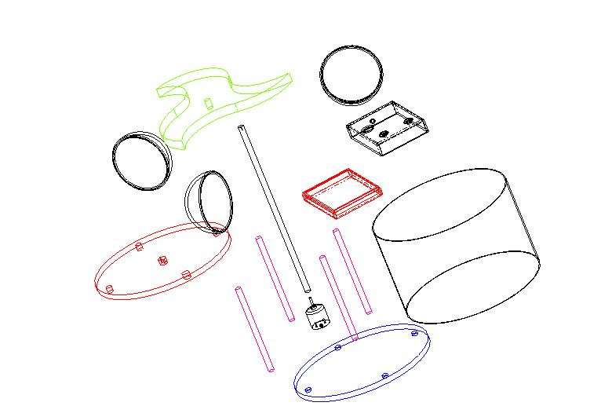
T
S
R
Q
N
M
L
H
F
E
C
B
G
P
D
A

O

Activité n°2 : classement des étapes de fabrication.

Tu vas compléter la matrice d’antériorité :
Pose-toi la question suivante :
- Avant que cette étape soit terminée (ligne), peut-on réaliser celle-là (colonne) ?
- Si la réponse est « oui » mettre « 1 » dans la case située à l’intersection.
- Si la réponse est « non » mettre « 0 » dans la case située à l’intersection.
Exemple : ligne (A) / colonne (B) : Avant que le découpage de la protection du support soit terminé, peut-on réaliser le détourage circulaire du support haut ? La réponse est oui. Inscrire 1 à l’intersection de la ligne A et de la colonne B.
- Complète la colonne « total » en additionnant les « 1 ».
- Classe par un nombre l’ordre des étapes, l’étape qui totalise le moins de points sera la première. Si le total est identique, mettre le nombre de classement.
- Inscrire dans l’ordre les différentes étapes dans le tableau de la fiche à la page 32.
- Indiquer les étapes immédiatement antérieures, ce sont les dernières opérations devant être finies pour passer à l’opération suivante.

MATRICE D’ANTERIORITE DES OPERATIONS DE PRODUCTION
Désignation des étapes | Découpage de la protection support | Détourage circulaire du support haut | Poinçonnage de la protection | Détourage circulaire du support bas | Perçage du mât | Découpage du mât | Découpage de la sphère | Perçage de la sphère | Détourage de la coupelle | Perçage de la coupelle au centre | Détourage du boîtier haut | Réalisation du circuit imprimé par CFAO | Perçage de la coupelle | Perçages du boîtier haut(fil) | Découpage des joncs x4 | Assem moteur et mât | Assem jonc sur support | Montage fermeture sur protection | Assem sphère sur coupelle | Assem coupelle sur mât | Brasure fils sur le moteur | Brasure des composants, fils e t  galvanomètre | Assem CI sur boitier
 | A | B | C | D | E | F | G | H | I | J | K | L | M | N | O | P | Q | R | S | T | U | V | W
A |  | 1 | 1 | 1 | 1 | 1 | 1 | 1 | 1 | 1 | 1 | 1 | 1 | 1 | 1 | 1 | 1 | 1 | 1 | 1 | 1 | 1
B | 1 |  | 1 | 1 | 1 | 1 | 1 | 1 | 1 | 1 | 1 | 1 | 1 | 1 | 1 | 1 | 1 | 1 | 1 | 1 | 11
C | 0 | 1 |  | 1 | 1 | 1 | 1 | 1 | 1 | 1 | 1 | 1 | 1 | 1 | 1
D | 1 | 1 | 1 |  | 1 | 1 | 1 | 1 | 1 | 1 | 1 | 1 | 1 | 1 | 1 | 1 | 1 | 1 | 1 | 1 | 1 | 1
E | 1 | 1 | 1 | 1 |  | 0 | 1 | 1 | 1 | 1 | 1 | 1 | 1 | 1 | 1
F | 1 | 1 | 1 | 1 | 1 |  | 1 | 1 | 1 | 1 | 1 | 1 | 1 | 1 | 1 | 1 | 1 | 1 | 1 | 1 | 1 | 1
G | 1 | 1 | 1 | 1 | 1 | 1 |  | 1 | 1 | 1 | 1 | 1 | 1 | 1 | 1 | 1 | 1 | 1 | 1 | 1 | 1 | 1
H | 1 | 1 | 1 | 1 | 1 | 1 | 0 |  | 1 | 1 | 1 | 1 | 1 | 1 | 1
I | 1 | 1 | 1 | 1 | 1 | 1 | 1 |  |  | 1 | 1 | 1 | 1 | 1 | 1
J
K | 1 | 1 | 1 | 1 | 1 | 1 | 1 | 1 | 1 | 1 |  | 1 | 1 | 1 | 1 | 1 | 1 | 1 | 1 | 1 | 1 | 1
L | 1 | 1 | 1 | 1 | 1 | 1 | 1 | 1 | 1 | 1 | 1 |  | 1 | 1 | 1 | 1 | 1 | 1 | 1 | 1 | 1 | 1
M
O | 1 | 1 | 1 | 1 | 1 | 1 | 1 | 1 | 1 | 1 |  | 1 | 1 | 1 | 1 | 1 | 1 | 1 | 1 | 1 | 1 | 1
P
Q
R
S
T
U
V | 1 | 1 | 1 | 1 | 1 | 1 | 1 | 1 | 1 | 1 | 1 | 1 | 1 | 1 | 1 | 1 | 1 | 1 | 1 | 1 | 1
W

Code | Désignation des étapes | Durée en minutes | Ordre | Antériorité des étapes
A | Découpage de la protection support | 5 | 1 | Début
D | Détourage circulaire du support bas | 8 | 1 | Début
F | Découpage du mât | 4 | 1 | Début
G | Découpage de la sphère | 6 | 1 | Début
 |  |  | 1 | Début
K | Détourage du boîtier haut | 6 | 1 | Début
L | Réalisation du circuit imprimé par CFAO | 10 | 1 | Début
V | Brasure des composants, fils et moteur | 4 | 1 | Début
O | Découpage des joncs x4 | 8 | 1 | Début
I | Détourage de la coupelle | 10 | 1 | Début
B | Détourage circulaire du support haut | 10 | 1 | Début
C | Poinçonnage de la protection | 2 | 2 | A
E | Perçage du mât | 4 | 2 | F
H | Perçage de la sphère | 3 | 2 | G
J | Perçage de la coupelle au centre | 2 | 2 | I
N | Perçage du boîtier haut (fil) | 2 | 2 | K
R | Montage fermeture sur protection | 2 | 3 | C
P | Assemblage moteur sur support haut et mât | 2 | 3 | E, V
U | Brasure fils sur le moteur | 4 | 3 | L, N
M | Perçage de la coupelle | 3 | 3 | J
W | Assemblage ci dans le boîtier | 3 | 4 | U
Q | Assemblage joncs sur support | 4 | 4 | D,P, B
S | Assemblage sphère sur coupelle | 2 | 5 | M, Q, H
T | Assemblage coupelle sur mât | 2 | 6 | S

METHODE M.P.M

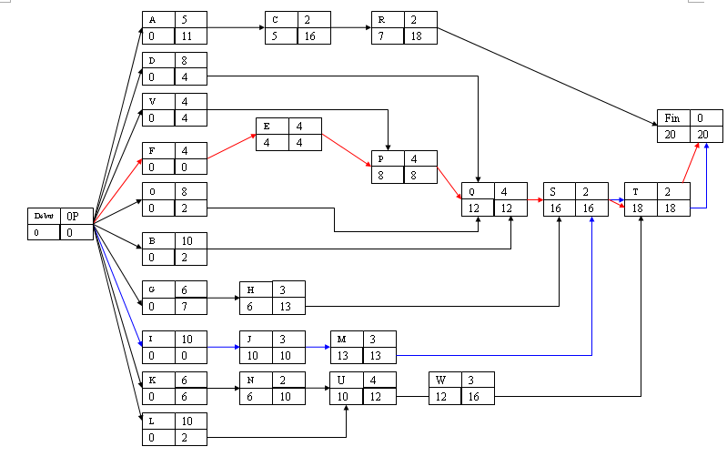

DIAGRAMME DE GANTT

Codes | 1 | 2 | 3 | 4 | 5 | 6 | 7 | 8 | 9 | 10 | 11 | 12 | 13 | 14 | 15 | 16 | 17 | 18 | 19 | 20
A
B
C
D
E
F
G
H
I
J
K
L
M
N
O
P
Q
R
S
T
U
V
W

Séquence n°2 : Fabrication du Ventiomètre
Capacités :
- Conduire la réalisation du prototype. (3)
- Définir à l’avance les contrôles à effectuer pour toute opération de fabrication ou d’assemblage. (3)
- Rédiger les consignes relatives à la sécurité dans une fiche de procédure d’une opération. (3)
TECHNOLOGIE | CONTRAT DE PHASE PREVIONNEL N°10  Découpage de la protection du support |  |  | Bureau des méthodes
Etabli par : Kamel BENMRAD | ENSEMBLE : Ventiomètre |  | MATIERE : Polypropylène
Etabli par : Kamel BENMRAD | ELEMENT : protection du support |  | MACHINE : Ciseaux
 |  |  | Programmes : 30 pièces
Désignation des opérations |  | Outils | Conditions de réalisations et contrôles
- Tracez un rectangle de longueur 471mm et de largeur de 60 mm.  - Découpez aux ciseaux.  - Contrôlez la pièce.  Suivre la procédure des fiches de postes des machines outils et veiller aux consignes de sécurité |  | Paire de ciseaux.  Réglet, équerre, et crayon, compas. | Vérifiez les mesures  471  60  Contrôle à l’aide de votre réglet et équerre.  Compléter les fiches de postes et de sécurité.

TECHNOLOGIE | CONTRAT DE PHASE PREVIONNEL N°20  Poinçonnage de la protection du support |  |  | Bureau des méthodes
Etabli par : Kamel BENMRAD | ENSEMBLE : Ventiomètre |  | MATIERE : Polypropylène
Etabli par : Kamel BENMRAD | ELEMENT : protection du support |  | MACHINE : poinçon, marteau
 |  |  | Programmes : 30 pièces
Désignation des opérations |  | Outils | Conditions de réalisations et contrôles
- Tracer la médiatrice de chaque coté de largeur 6 mm.  - Dans un premier coté, tracer 2 points, à 6mm et 12 mm, puis dans l’autre coté, tracer un point à 6mm du bord.  - Poinçonner avec le poinçon de diamètre 6mm.  - Implanter les attaches.  Suivre la procédure des fiches de postes des machines outils et veiller aux consignes de sécurité |  | Poinçon, marteau.  Réglet, équerre, et crayon, compas. | Vérifiez les mesures  Contrôle à l’aide de votre réglet et équerre.  Compléter les fiches de postes et de sécurité.

TECHNOLOGIE | CONTRAT DE PHASE PREVIONNEL N°30  Détourage et perçage du support bas et haut |  |  | Bureau des méthodes
Etabli par : Kamel BENMRAD | ENSEMBLE : Ventiomètre |  | MATIERE : PVC expansé 6mm
Etabli par : Kamel BENMRAD | ELEMENT : supports bas et haut |  | MACHINE : Machine à commande numérique.
 |  |  | Programmes : 30 pièces
Désignation des opérations |  | Outils | Conditions de réalisations et contrôles
- Découper un carré de 155 mm de coté.  - Dégager la plaque martyr.  - A l’aide du scotch double face, coller cette plaque contre la plaque martyr. Appuyer de toutes vos forces.  - Télécharger le fichier « Support_haut.grv ».  - Palper l’outil.  - Réaliser les usinages.  - Dégager la pièce.  - Réitérer les opérations en téléchargeant le « support_bas.grv. »  Suivre la procédure des fiches de postes des machines outils et veiller aux consignes de sécurité |  | Machine à commande numérique.  Réglet, équerre, et crayon, compas. | Vérifiez les mesures  Support bas  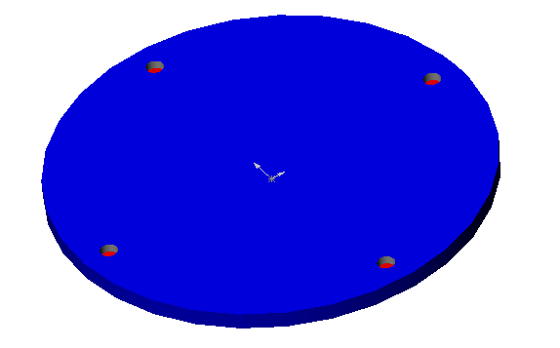  Support haut  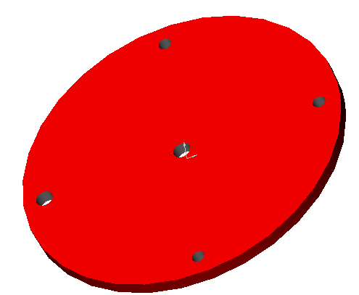  Contrôle à l’aide de votre réglet et équerre.  Compléter les fiches de postes et de sécurité.

TECHNOLOGIE | CONTRAT DE PHASE PREVIONNEL N°40  Sciage du mât |  |  | Bureau des méthodes
Etabli par : Kamel BENMRAD | ENSEMBLE : Ventiomètre |  | MATIERE : PS choc diamètre 6mm
Etabli par : Kamel BENMRAD | ELEMENT : Mât jonc fluo |  | OUTIL. Scie
 |  |  | Programmes : 30 pièces
Désignation des opérations |  | Outils | Conditions de réalisations et contrôles
- Tracez le trait à la cote 150 mm.  - Serrez la pièce contre l’étau.  - Sciez au trait.  - Affûtez l’axe avec une lime.  - Desserrez la pièce.  - Contrôlez la pièce.  Suivre la procédure des fiches de postes des machines outils et veiller aux consignes de sécurité |  | Scie, étau.  Réglet et crayon.  Cote 150+- 1mm. | Vérifiez les mesures    Contrôle à l’aide de votre réglet et équerre.  Compléter les fiches de postes et de sécurité.

TECHNOLOGIE | CONTRAT DE PHASE PREVIONNEL N°50  Perçage du mât au diamètre 2mm |  |  | Bureau des méthodes
Etabli par : Kamel BENMRAD | ENSEMBLE : Ventiomètre |  | MATIERE : PS choc
Etabli par : Kamel BENMRAD | ELEMENT : Mât |  | MACHINE : Mini perceuse
 |  |  | Programmes : 30 pièces
Désignation des opérations |  | Outils | Conditions de réalisations et contrôles
- Tracez un cercle de diamètre 6mm. (Tracer le contour du mât sur une feuille de papier).  - Déterminer son centre.  - Placer son centre sur un des cotés du mât.  - Serrez la pièce contre l’étau.  - Positionnez la pièce en coïncidant le forêt et le trou à percer (La machine est à l’arrêt).  - Mettre en marche position 4.  - Percez à la profondeur 4mm.  - Relevez la manette de commande.  - Eteindre.  - Contrôlez la pièce.  Suivre la procédure des fiches de postes des machines outils et veiller aux consignes de sécurité |  | Réglet, mini perceuse, étau. | Vérifiez les mesures    Contrôle à l’aide de votre réglet et équerre.  Compléter les fiches de postes et de sécurité.

TECHNOLOGIE | CONTRAT DE PHASE PREVIONNEL N°60  Détourage du boîtier avant |  |  | Bureau des méthodes
Etabli par : Kamel BENMRAD | ENSEMBLE : Ventiomètre |  | MATIERE : PVC
Etabli par : Kamel BENMRAD | ELEMENT : boîtier avant |  | MACHINE : Machine à commande numérique.
 |  |  | Programmes : 30 pièces
Désignation des opérations |  | Outils | Conditions de réalisations et contrôles
- Dégager l’étau.  - Positionner la plaque avant contre l’étau.  - Télécharger le fichier « Boitier_avant.grv ».  - Palper l’outil.  - Réaliser les usinages.  - Dégager la pièce.  Suivre la procédure des fiches de postes des machines outils et veiller aux consignes de sécurité |  | Machine à commande numérique.  Réglet, équerre, et crayon, compas. | Vérifiez les mesures  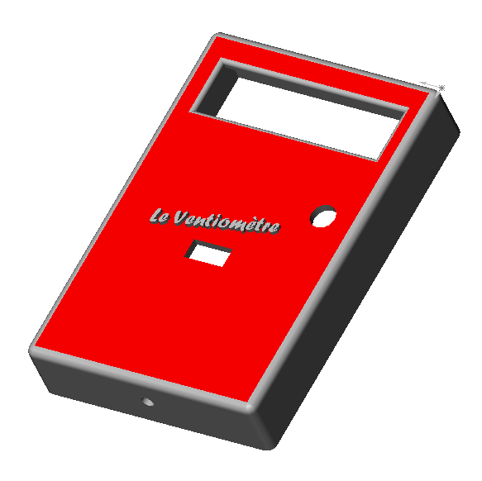  Contrôle à l’aide de votre réglet et équerre.  Compléter les fiches de postes et de sécurité.

TECHNOLOGIE | CONTRAT DE PHASE PREVIONNEL N°70  Découpage et réalisation du circuit imprimé |  |  | Bureau des méthodes
Etabli par : Kamel BENMRAD | ENSEMBLE : Ventiomètre |  | MATIERE : plaque de cuivre
Etabli par : Kamel BENMRAD | ELEMENT : circuit imprimé |  | MACHINES. Cisaille, CFAO
 |  |  | Programmes : 30 pièces
Désignation des opérations |  | Outils | Conditions de réalisations et contrôles
- Découpez un rectangle 65X55mm.  - Coller la plaque du ci contre la plaque de martyr avec du scotch double face.  - Ouvrir le fichier « civentio.gci »  - Réaliser l’usinage en respectant les consignes de sécurité.  Suivre la procédure des fiches de postes des machines outils et veiller aux consignes de sécurité |  | Cisaille, CFAO  Réglet et crayon.  Cotes65 +- 0,5mm, 55+- 0,5mm. | Vérifiez les mesures  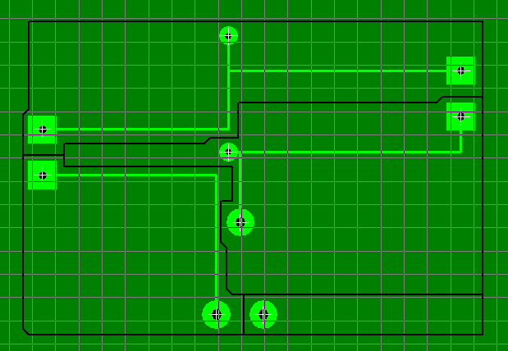  Contrôle à l’aide de votre réglet et équerre.  Compléter les fiches de postes et de sécurité.

TECHNOLOGIE | CONTRAT DE PHASE PREVIONNEL N°80  Brasure des composants et des fils sur ci |  |  | Bureau des méthodes
Etabli par Kamel BENMRAD | ENSEMBLE : Ventiomètre |  | MATIERE :
Etabli par Kamel BENMRAD | ELEMENTS : Ci, résistance 100ohms, résistance variable, galvanomètre. |  | OUTIL : Fer à souder
 |  |  | Programmes : 30 pièces
Désignation des opérations |  | Outils | Conditions de réalisations et contrôles
- Repérez l’emplacement des composants d’après le schéma.  - Implantez les composants.  - Mettez en contact la panne de fer à souder contre la patte et le circuit ; (voir fiche de poste sur l’utilisation du fer à souder).  - Approchez et mettre en contact l’étain contre la patte et le circuit.  - braser.  - Retirer l’étain.  - Poser le fer à souder après avoir nettoyé la panne sur une éponge humide.  - Contrôler.  - Dénuder les fils électriques.  - Braser les fils sur le ci………….  - Brasez le coupleur de piles sur le galvanomètre.  - Contrôlez.  Suivre la procédure des fiches de postes des machines outils et veiller aux consignes de sécurité |  | Pince plate  3ème main  Fer à souder  Etain  Eponge humide  Support de fer à souder  Vue ou multimètre | 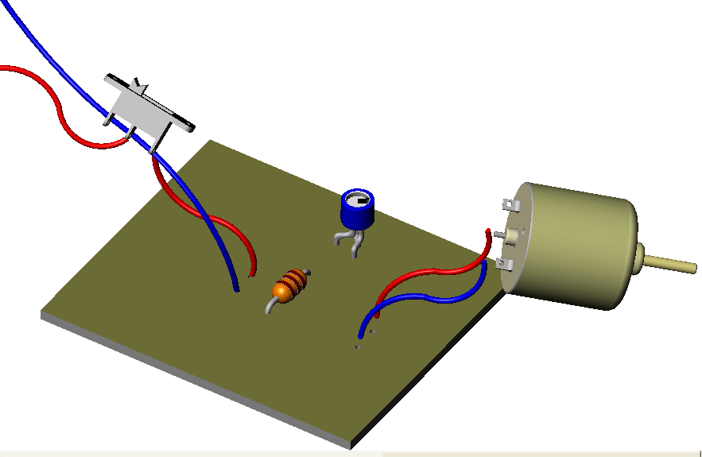  Veuillez respecter les couleurs et l’insertion des fils.  Utilisez des lunettes contre les éclats de brasure.  Ta brasure doit être en forme de connes (voir la fiche de poste du fer à souder).  Contrôle ta brasure à l’œil nu et vérifie au multimètre le contact électrique. Recommencez en cas d’échec.

TECHNOLOGIE | CONTRAT DE PHASE PREVIONNEL N°90  Détourage de la coupelle |  |  | Bureau des méthodes
Etabli par : Kamel BENMRAD | ENSEMBLE : Ventiomètre |  | MATIERE : PVC expansé 6mm
Etabli par : Kamel BENMRAD | ELEMENT : coupelle |  | MACHINE : Machine à commande numérique.
 |  |  | Programmes : 30 pièces
Désignation des opérations |  | Outils | Conditions de réalisations et contrôles
- Découper un carré de 220 mm de coté. Voir page 44.  - Dégager la plaque martyr.  - A l’aide du scotch double face, coller cette plaque contre la plaque martyr. Appuyer de toutes vos forces.  - Télécharger le fichier « coupelle.grv ».  - Palper l’outil.  - Réaliser les usinages.  - Dégager la pièce.  Suivre la procédure des fiches de postes des machines outils et veiller aux consignes de sécurité |  | Machine à commande numérique.  Réglet, équerre, et crayon, compas. | Vérifiez les mesures  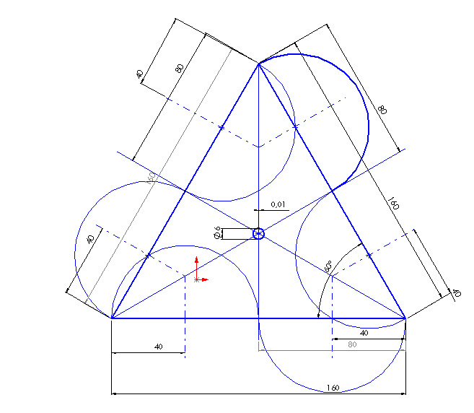  Contrôle à l’aide de votre réglet et équerre.  Compléter les fiches de postes et de sécurité.

TECHNOLOGIE | CONTRAT DE PHASE PREVIONNEL N°100  Sciage des sphères |  |  | Bureau des méthodes
Etabli par : Kamel BENMRAD | ENSEMBLE : Ventiomètre |  | MATIERE : plastique
Etabli par : Kamel BENMRAD | ELEMENT : balle de ping-pongs (sphère) |  | MACHINES. Scie
 |  |  | Programmes : 30 pièces
Désignation des opérations |  | Outils | Conditions de réalisations et contrôles
- Maintenir délicatement la balle contre l’étau.  - Sciez en deux parties égales deux balles de ping-pongs.  Suivre la procédure des fiches de postes des machines outils et veiller aux consignes de sécurité |  | Scie.  Réglet et crayon.  . | Vérifiez les mesures.  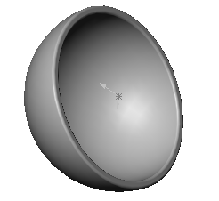  Contrôle à l’aide de votre réglet et équerre.  Compléter les fiches de postes et de sécurité.

TECHNOLOGIE | CONTRAT DE PHASE PREVIONNEL N°110  Perçage des sphères au diamètre 1mm |  |  | Bureau des méthodes
Etabli par : Kamel BENMRAD | ENSEMBLE : Ventiomètre |  | MATIERE : plastique
Etabli par : Kamel BENMRAD | ELEMENT : balle de ping-pongs |  | MACHINES. Mini perceuse
 |  |  | Programmes : 30 pièces
Désignation des opérations |  | Outils | Conditions de réalisations et contrôles
- Maintenir délicatement la balle contre l’étau.  - Percez au centre au diamètre 1mm.  - Réitérez 2 fois l’opération.  Suivre la procédure des fiches de postes des machines outils et veiller aux consignes de sécurité |  | Mini perceuse.  Réglet et crayon. | Vérifiez les mesures.  Contrôle à l’aide de votre réglet et équerre.  Compléter les fiches de postes et de sécurité.

TECHNOLOGIE | CONTRAT DE PHASE PREVIONNEL N°120  Perçage du fond du boîtier au diamètre 5 mm |  |  | Bureau des méthodes
Etabli par :……………… | ENSEMBLE : Ventiomètre |  | MATIERE : PS Choc
Etabli par :……………… | ELEMENT : boîtier haut |  | MACHINE : Perceuse à colonne
 |  |  | Programmes : 30 pièces
Désignation des opérations |  | Outils | Conditions de réalisations et contrôles
- Tracez deux traits de 35 mm du bord en longueur et à 10 mm au bord du boîtier.  - Fixez la pièce contre l’étau.  - Positionnez la pièce en coïncidant le forêt et le trou à percer (La machine est à l’arrêt).  - Fermez le capot de protection.  - Mettre en marche position.  - Percez au diamètre 5 mm.  - Relevez la manette de commande.  - Eteindre.  - Contrôlez la pièce.  - Recommencez l’opération.  Suivre la procédure des fiches de postes des machines outils et veiller aux consignes de sécurité |  | Réglet, rapporteur, et crayon. | Vérifiez les mesures.  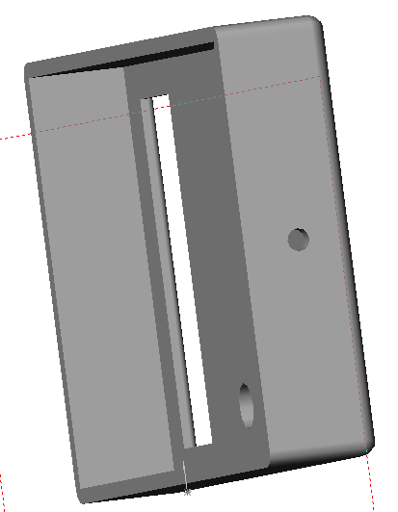  Contrôle à l’aide de votre réglet.

TECHNOLOGIE | CONTRAT DE PHASE PREVIONNEL N°130  Sciage des joncs X4 |  |  | Bureau des méthodes
Etabli par : Kamel BENMRAD | ENSEMBLE : Ventiomètre |  | MATIERE : PS choc
Etabli par : Kamel BENMRAD | ELEMENT : Joncs |  | MACHINES. Scie
 |  |  | Programmes : 30 pièces
Désignation des opérations |  | Outils | Conditions de réalisations et contrôles
- Prendre la mesure à 60 mm.  - Maintenir le jonc contre l’étau.  - Sciez.  - Réitérez 3 fois l’opération.  Suivre la procédure des fiches de postes des machines outils et veiller aux consignes de sécurité |  | Scie.  Réglet et crayon.  . | Vérifiez les mesures  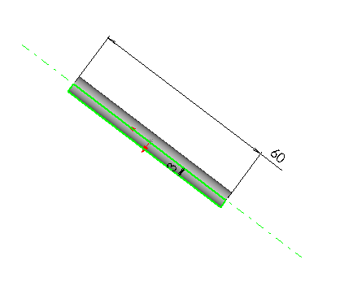  Contrôle à l’aide de votre réglet.  Compléter les fiches de postes et de sécurité.

TECHNOLOGIE | CONTRAT DE PHASE PREVIONNEL N°140  Montage de la fermeture sur le protection du support |  |  | Bureau des méthodes
Etabli par : Kamel BENMRAD | ENSEMBLE : Ventiomètre |  | MATIERE :
Etabli par : Kamel BENMRAD | ELEMENTS : Fermeture, protection du support |  | MACHINES
 |  |  | Programmes : 30 pièces
Désignation des opérations |  | Outils | Conditions de réalisations et contrôles
Monter d’après le dessin la fermeture sur la protection du support. |  | Main  . | 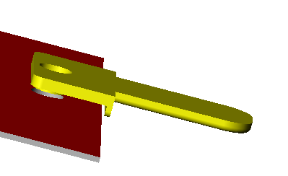  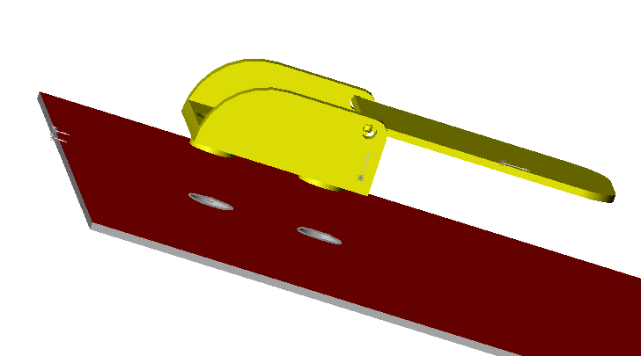  Vérifiez les mesures

TECHNOLOGIE | CONTRAT DE PHASE PREVIONNEL N°150  Assemblage du moteur sur haut, et mât |  |  | Bureau des méthodes
Etabli par : Kamel BENMRAD | ENSEMBLE : Ventiomètre |  | MATIERE :
Etabli par : Kamel BENMRAD | ELEMENTS : moteur, 2 vis, mât |  | MACHINES
 |  |  | Programmes : 30 pièces
Désignation des opérations |  | Outils | Conditions de réalisations et contrôles
- A l’aide de deux vis, assembler le moteur contre le support.  - Faire pénétrer l’axe du moteur, dans le trou percé du mât. |  | Main, tournevis cruciforme  . | 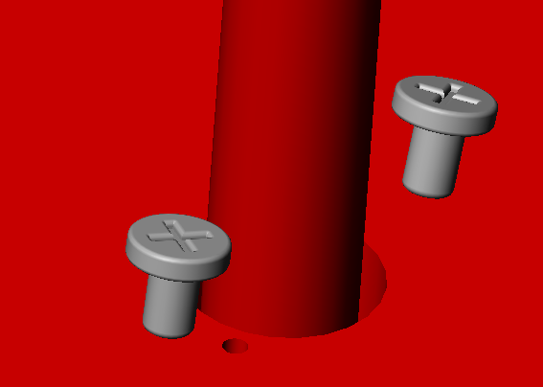  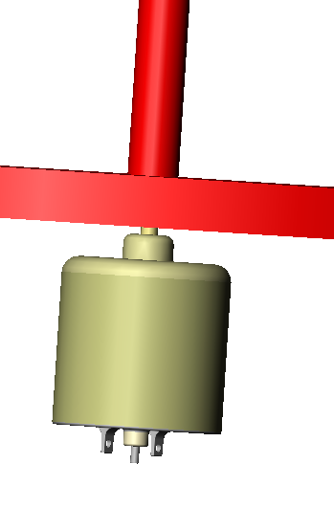  Vérifiez les mesures

TECHNOLOGIE | CONTRAT DE PHASE PREVIONNEL N°160  Brasure des composants sur ci et des fils sur galvanomètre. |  |  | Bureau des méthodes
Etabli par : Kamel BENMRAD | ENSEMBLE : Ventiomètre |  | MATIERE :
Etabli par : Kamel BENMRAD | ELEMENTS : moteur, 2 vis, mât |  | MATERIEL : Fer à souder
 |  |  | Programmes : 30 pièces
Désignation des opérations |  | Outils | Conditions de réalisations et contrôles
- Repérez l’emplacement de l’implantation des composants d’après le dessin.  - Coupez et dénudez les fils en respectant les longueurs et les couleurs de fils. Voir la page 52 et le dossier d’accompagnement pour l’utilisation des outils.  - Braser la résistance puis la résistance variable, puis l’interrupteur, et les fils rouge et noir sur le galvanomètre. Braser ensuite le coupleur de pile sur le galvanomètre (fil rouge au plus, et fil noir au moins du galvanomètre).  - Contrôler. |  | Pince plate  3ème main  Fer à souder  Etain  Eponge humide  Support de fer à souder  Vue ou multimètre | 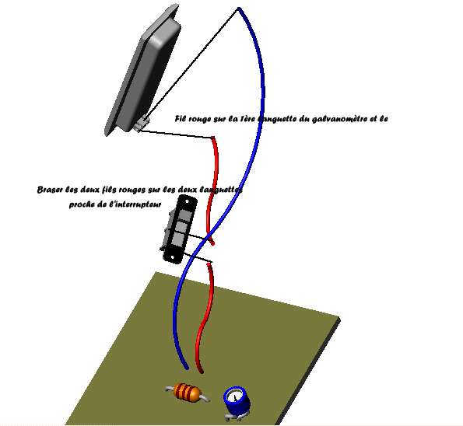  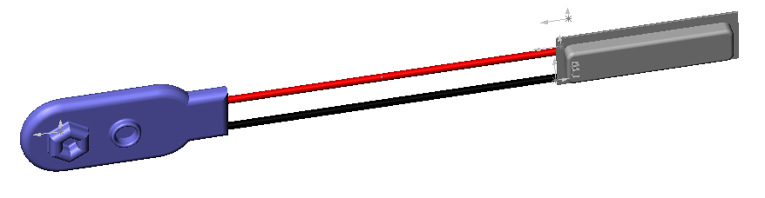  Vérifiez les brasures

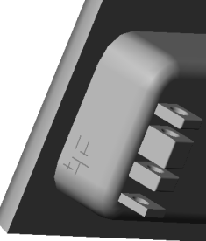
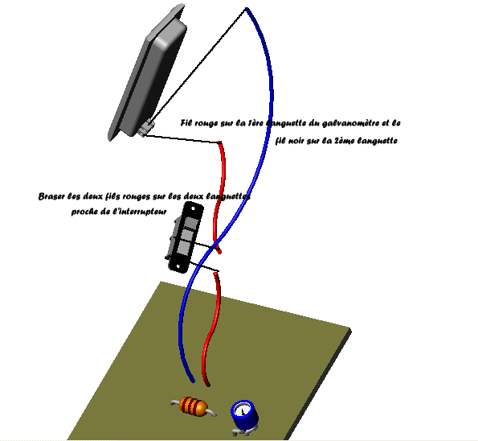

TECHNOLOGIE | CONTRAT DE PHASE PREVIONNEL N°170  Brasure des fils sur le moteur. |  |  | Bureau des méthodes
Etabli par : Kamel BENMRAD | ENSEMBLE : Ventiomètre |  | MATIERE :
Etabli par : Kamel BENMRAD | ELEMENTS : moteur, 2 vis, mât |  | MATERIEL : Fer à souder
 |  |  | Programmes : 30 pièces
Désignation des opérations |  | Outils | Conditions de réalisations et contrôles
- Brasez les fils rouge et noir sur le ci.  - Insérez les fils du ci dans la gaine.  - Insérez cette gaine dans le trou percé du boîtier avant.  - Braser les fils sur les pattes du moteur.  - Mettez en contact la panne de fer à souder contre la patte et le fil ; (voir fiche de poste sur l’utilisation du fer à souder).  - Approchez et mettre en contact l’étain contre la patte et le fil.  - braser.  - Retirer l’étain.  - Poser le fer à souder après avoir nettoyé la panne sur une éponge humide.  - Contrôler. |  | Pince plate  3ème main  Fer à souder  Etain  Eponge humide  Support de fer à souder  Vue ou multimètre | 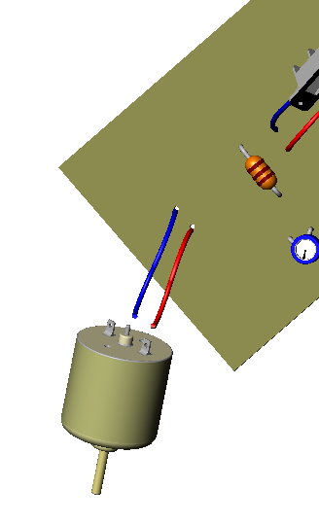  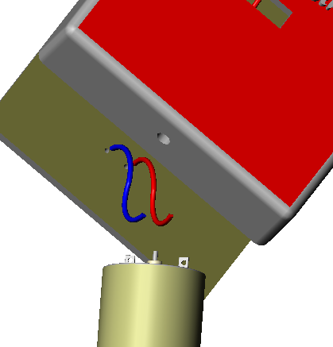  Vérifiez les brasures

TECHNOLOGIE | CONTRAT DE PHASE PREVIONNEL N°180  Assemblage du CI dans le boîtier |  |  | Bureau des méthodes
Etabli par : Kamel BENMRAD | ENSEMBLE : Ventiomètre |  | MATIERE :
Etabli par : Kamel BENMRAD | ELEMENTS : Boitier avant, CI |  | MACHINES
 |  |  | Programmes : 30 pièces
Désignation des opérations |  | Outils | Conditions de réalisations et contrôles
- Insérez l’interrupteur à travers le détourage rectangulaire.  - Placez le CI dans le fond du boîtier.  - Fermez |  | Mains,  . | 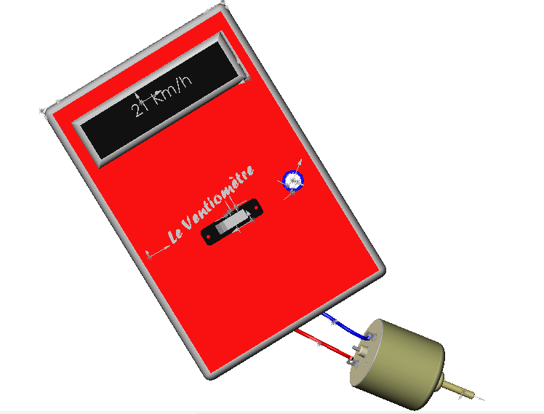  Vérifiez les mesures

TECHNOLOGIE | CONTRAT DE PHASE PREVIONNEL N°190  Assemblage joncs sur le support haut et bas |  |  | Bureau des méthodes
Etabli par : Kamel BENMRAD | ENSEMBLE : Ventiomètre |  | MATIERE :
Etabli par : Kamel BENMRAD | ELEMENTS : supports, joncs |  | MACHINES
 |  |  | Programmes : 30 pièces
Désignation des opérations |  | Outils | Conditions de réalisations et contrôles
Encastrer les 4 joncs sur le support bas puis délicatement sur le support haut |  | Mains, maillet  . | 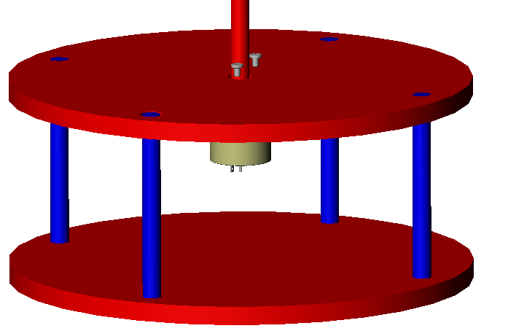  Vérifiez les mesures

TECHNOLOGIE | CONTRAT DE PHASE PREVIONNEL N°200  Assemblage des 3 demi sphères sur la coupelle |  |  | Bureau des méthodes
Etabli par : Kamel BENMRAD | ENSEMBLE : Ventiomètre |  | MATIERE :
Etabli par : Kamel BENMRAD | ELEMENTS : demi sphères, 3 vis, coupelle. |  | MACHINES
 |  |  | Programmes : 30 pièces
Désignation des opérations |  | Outils | Conditions de réalisations et contrôles
Assembler par des vis les 3 demi sphères sur la coupelle. |  | Tournevis  . | 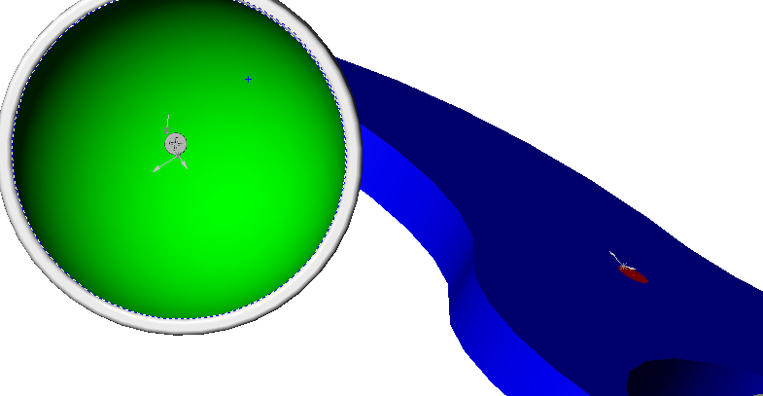  Vérifiez les mesures

TECHNOLOGIE | CONTRAT DE PHASE PREVIONNEL N°210  Assemblage de la coupelle sur le mât |  |  | Bureau des méthodes
Etabli par : Kamel BENMRAD | ENSEMBLE : Ventiomètre |  | MATIERE :
Etabli par : Kamel BENMRAD | ELEMENTS : 1 vis, coupelle. |  | MACHINES
 |  |  | Programmes : 30 pièces
Désignation des opérations |  | Outils | Conditions de réalisations et contrôles
Assembler par 1 vis la coupelle sur le mât. |  | Tournevis  . | 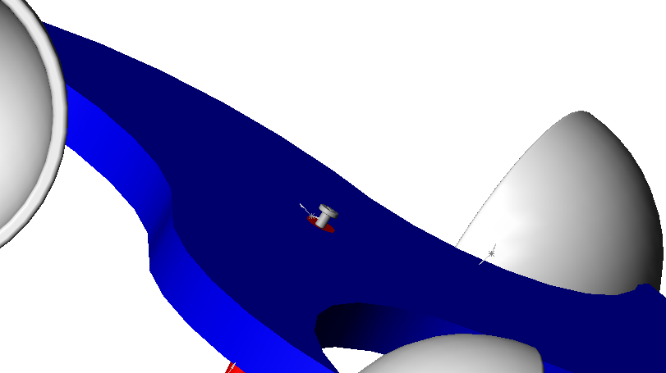  Vérifiez les mesures

On va brancher notre anémomètre à une carte Arduino puis :
- Dans un premier temps, on va creér un programme pour lire les valeurs en km/h.
- Dans un second temps, on va concevoir un autre programme pour commander un moteur pas à pas et en rajoutant d’autres capteurs.
Situations problèmes :
- Comment lire les valeurs en km/h (moniteur série) ?
- Comment sortir le pare soleil lorsqu’il ya du soleil et comment le rentrer en cas de vent fort ?

Attendus de fin de cycle
Comprendre le fonctionnement d’un réseau informatique.
Écrire, mettre au point et exécuter un programme.
IP.2.1 | Analyser le comportement attendu d’un système réel et décomposer le problème posé en sous-problèmes afin de structurer un programme de commande.
IP.2.2 | Écrire, mettre au point (tester, corriger) et exécuter un programme commandant un système réel et vérifier le comportement attendu.
IP.2.3 | Écrire un programme dans lequel des actions sont déclenchées par des événements extérieurs.

Activité n°1 : lecture de la vitesse en km /h.
- Réaliser le montage suivant :

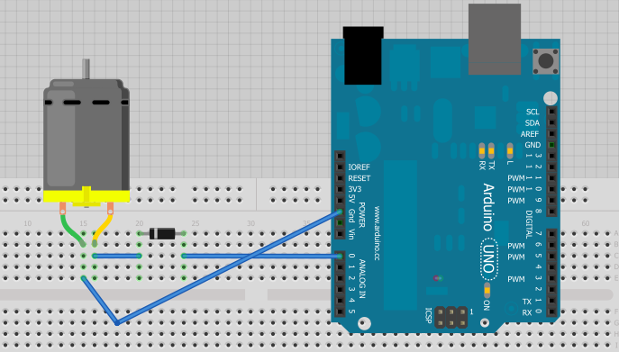
- Connectez la carte Arduino à l’ordinateur.
- Ecrire le programme : lecture toutes les 3secondes.
Correction :

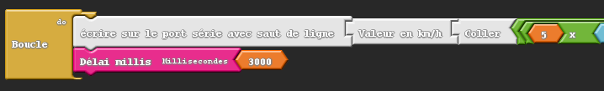

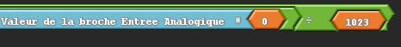

Activité n°2 : Commander un moteur et rajouter un capteur de luminosité.

- Réaliser le montage suivant :

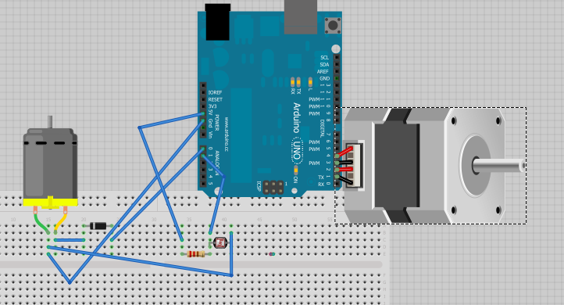

- Concevoir le programme tel que :
  - S’il ya trop de vent supérieur à 50km/h, alors rentrer le pare soleil
  - Sinon s’il y a trop de lumière, alors ouvrir le pare soleil, sinon fermer le pare soleil.
Correction :
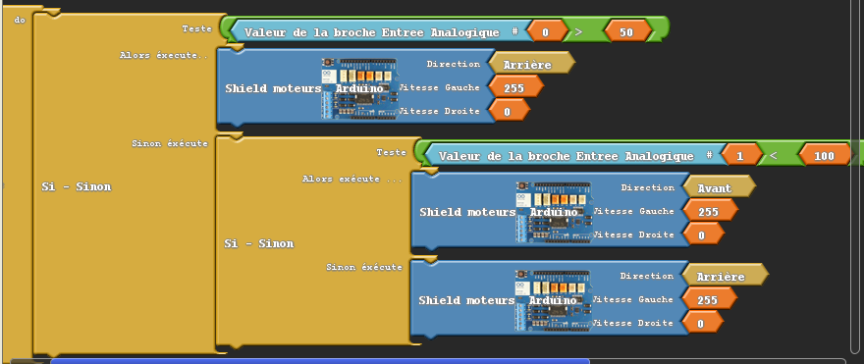

Tu as conçu le Ventiomètre et la serre automatisée. Tu vas le présenter en classe de sixième. Tu devras choisir un mode de dialogue utilisant l’outil informatique.

Dans un premier temps, tu vas donc réaliser un petit journal ou une affiche sur le produit, sa description, son utilisation………..
Tu as six semaines.

Cette unité se déroule en quatre phases :

- Phase de préparation.
- Phase de création (publication assistée par ordinateur PAO, affiche, journal du collège).
- Phase de communication (présentation assistée par ordinateur préAO, Power point).
- Phase de diffusion (création de pages Web).

Capacités :
  - Choisir un mode de dialogue ou de diffusion adapté à un besoin de communication. N2
  - Choisir et utiliser les services ou les outils adaptés aux tâches à réaliser dans un groupe ou pour un travail collaboratif. N2
  - Rechercher l’information utile dans le plan d’actions, le suivi des modifications et la planification des travaux à livrer. N3
  - Distinguer les différents types de documents multimédias en fonction de leurs usages. N1
  - Choisir et justifier un format de fichier pour réaliser un document multimédia. N2
  - Créer et scénariser un document multimédia en réponse à un projet de publication, mobilisant plusieurs médias.

CT 1.4 | Participer à l’organisation et au déroulement de projets.
CT 3.1 | Exprimer sa pensée à l’aide d’outils de description adaptés : croquis, schémas, graphes, diagrammes, tableaux (représentations non normées).
CT 3.2 | Traduire, à l’aide d’outils de représentation numérique, des choix de solutions sous forme de croquis, de dessins ou de schémas.
CT 3.3 | Présenter à l’oral et à l’aide de supports numériques multimédia des solutions techniques au moment des revues de projet.
CT 5.2 | Organiser, structurer et stocker des ressources numériques.
CT 5.3 | Lire, utiliser et produire des représentations numériques d’objets.
CT 4.1 | Décrire, en utilisant les outils et langages de descriptions adaptés, la structure et le comportement des objets.
CS 5.6 | Comprendre le fonctionnement d’un réseau informatique.

Présentation d’un journal et d’une affiche.

Activité n°1 : Identifier les différentes parties d’une rubrique dans une page d’un journal.

Documents ressources : extraits de journaux, affiches.
Durée : 20 minutes.
Travail demandé : Définis les différentes rubriques, donne leurs un titre, et réalise la matrice ou la maquette de ces documents sur feuille.
Exemple :

TITRE DE LA RUBRIQUE

S
O
M
M
A
I
R
E
IMAGE
TEXTE

PHOTO

Puis indique quelle est l’utilité de réaliser des affiches ou des journaux, et qui sont les auteurs. Y’a t’il des entreprises spécialisées sur Nancy ? Les citer.
………………………………………………………………………………………………………

………………………………………………………………………………………………………

………………………………………………………………………………………………………

………………………………………………………………………………………………………

………………………………………………………………………………………………………

Activité n°2 : Identifier les différents logiciels permettant de créer un journal.

Documents ressources : présentation des logiciels, travaux de l’activité n°1, et vos connaissances en matière de logiciels.
Durée : 20 minutes.
Présentation de logiciels de communication :

- Logiciel de traitement de texte : Création et mise en forme d’un texte.
- Logiciel de tableur grapheur : Création de tableaux, calculs, formules, et création de graphiques statistique entre autres.
- Logiciel de dessin et de traitement de l’image : Création de dessins, traitement des images numérisées…………………
- Logiciel de PAO : Création d’affiches, assemblage dans une même page des éléments graphiques, (textes, dessins, photos, graphiques…………..).
- Logiciel de PréAO : Création de diaporama, outil de communication pour préparer et animer des interventions orales.
- Logiciel de DAO : Création de produits en trois dimensions, de circuit électronique, de schémas………………exemple BIg Ci etSolidworks.

Durée 20 minutes.
Travail demandé : Complète le tableau suivant :
Types logiciels | Pour quelle utilisation du journal

Activité n°3 : Prendre connaissance des documents relatifs à la propriété intellectuelle.

Documents ressources : extrait de la lettre d’information juridique, fiche 1.3.
Durée : 20 minutes.

Travail demandé : Complète le tableau suivant :

Affirmations | Vrai | Faux | Commentaires
On peut copier un texte sans l’autorisation de son auteur.
Je peux utiliser n’importe quelle image sans autorisation
Je peux citer un court extrait d’un article de journal.

Il est interdit de copier un CD-Rom

Utilisation de publication assistée par ordinateur.

Activité n°1 : Organisation de la maquette papier.

Tu vas réaliser la trame sur papier en rédigeant l’article sur le thème choisi, ainsi vous allez vous répartir les taches : il faudra un pigiste, un photographe, un illustrateur et un maquettiste.

Activité n°2 : Création sur PAO.

Documents ressources : travaux précédents ; fiche 1.5, 1.6.
Durée : deux séances.
Je te rappelle qu’un logiciel de PAO, permet d’assembler dans une même page l’ensemble des éléments graphiques qui la composent (textes, dessins, photographes, graphiques….).
Par exemple le logiciel de PAO couramment utilisé est Microsoft Publisher.

A défaut, on peut utiliser Word, mais c’est un logiciel de traitement de texte, et donc de par sa fonction, il propose très peu de créativité en terme de illustration d’une affiche ou d’un journal.
Construis ton affiche ou ton journal (2 pages).

Présentation assistée par ordinateur PREAO.

Activité n°1 : Préparation de la présentation orale.

Tu vas préparer ta présentation orale, en utilisant un outil de communication, ici Power Point.
Je te rappelle que le logiciel de préAO est utilisé pour préparer et animer des interventions orales (réunions, conférences, cours exposés….).
Il permet, en suivant le plan d’intervention de, créer des pages écrans, appelées également « transparents ». Ces documents peuvent recevoir des textes, des images, des sons, des séquences vidéo.

Documents ressources : tes travaux des séances précédentes,
Durée : 3 séances.
Travail demandé : construis tes diaporamas, en vue d’une présentation orale.

Activité n°2 : Présentation orale.

Matériels et outils de communication: vidéo projecteur, rétroprojecteur, power point……
Durée : 2 séances.
Travail demandé : Vous allez compléter un tableau d’intervention et présenter oralement aux autres groupes l’affiche ou le journal que vous avez crée.

Voici quelques recommandations en vue d’une bonne présentation orale :
Faire un plan d’intervention, avoir une bonne élocution, lister le matériel, établir différentes affiches et photos illustrant les métiers sous formes de diaporamas………..
Votre intervention ne doit pas excéder plus de 10 minutes.

Intervenants | Sujet :……………………………………. | Documents/matériels | Durée
 | Introduction :
 | Présentation :
 | Conclusion :

Création de page Web avec Dreamweaver.
Tu vas apprendre à réaliser des pages en html, en utilisant un logiciel simple. Tu vas créer une arborescence, et des liens entre les pages.

Le professeur va te remettre un document qui te permettra de te familiariser avec ce logiciel.

Activité n°1 : Création de l’arborescence (le squelette de ton site).

Pour réaliser un site, tu dois d’abord créer un page d’accueil, qui se nomme toujours « index.html ».
Tu y mettras le titre de ton site et les titres des pages par un sommaire, puis tu créeras des liens entre ta page d’accueil et les pages à visiter.
Durée : 2 séances.
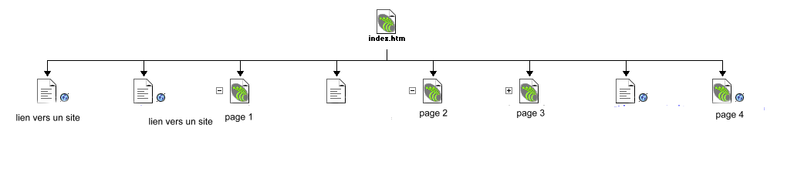
Travail demandé : Création de ton index, puis des liens entre ta page d’accueil et les pages.
Pour créer ta page d’accueil, clique d’abord la
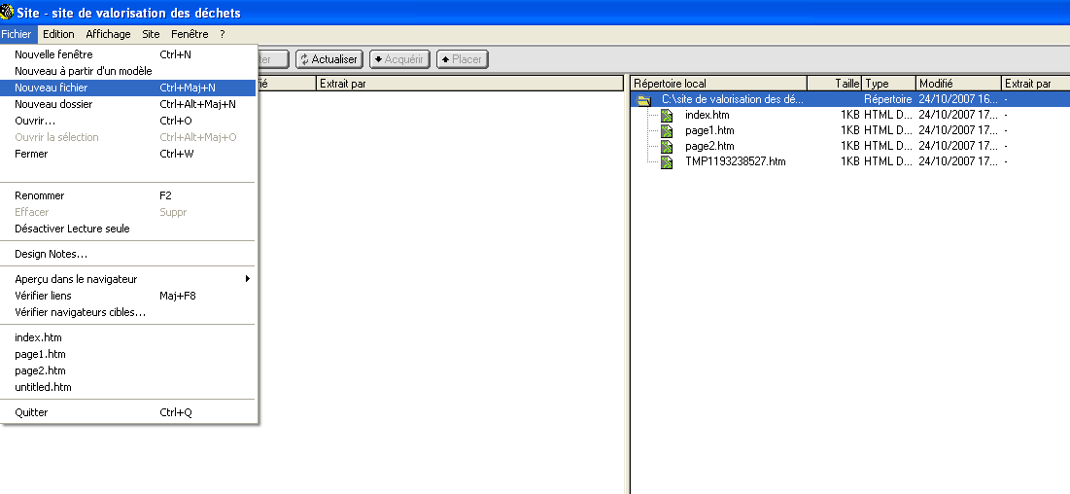
Puis va dans fichier et nouveau ; une fenêtre apparaît, nomme ce fichier par index, puis double clique dessus pour l’ouvrir.
Fais de même pour créer ta page 1, puis ta page 2.
Ensuite tu vas construire des liens entre les pages 1 et 2 et ton index.
Reviens sur ton index.

Ecris « page 1 », et tu vas créer le lien entre la page 1 et l’index.
Surligne « page 1 » et clique ici
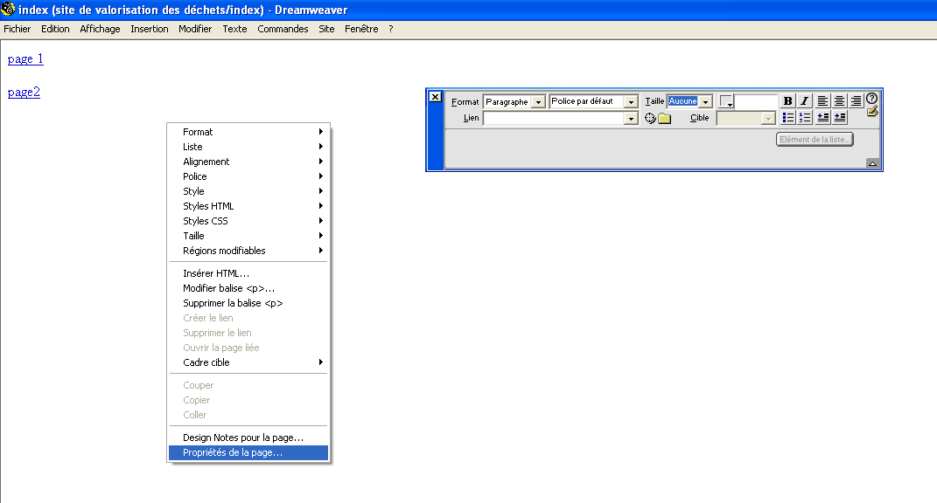

Une fenêtre apparaît, clique dans « page 1 » et voila. Enregistre tes pages. Fais de même pour page 2. Utilise la même procédure pour créer des liens entre les pages et l’index.

Activité n°2 : Création des pages Web (l’habillage de ton site).

Pour mettre en forme ton site, tu vas décorer tes pages ; ouvre une page, et comme pour un logiciel de traitement de texte mets en forme tes pages. Pour les couleurs de tes pages, clic droit et propriétés, puis tu choisis tes couleurs de fonds.
Durée : 2 séances.
Travail demandé : Habille ton site.
Le meilleur site sera mis en ligne.

